Rancang Bangun Pembangkit Listrik Tenaga Gerak Melalui Sepeda Statis Berbasis Arduino
Reyhan Rizanty¹, Efendi S Wirateruna², Anang Habibi³
¹Universitas Islam Malang
^{2,3}Universitas Islam Malang
rrizanty@gmail.com, efendi.s.wirateruna@unisma.ac.id, ananghabibi@unisma.ac.id

Abstract
Electricity consumption in Indonesia increased to 1.109kWh in September 2021 based on data from the Ministry of Energy and Mineral Resources [1]. One of the alternatives that can be used to obtain electrical energy is by utilizing the energy from the results of exercising a stationary bike [2][3]. By using the arduino mega 2560pro based static bike, the output on the 3-phase permanent magnet generator can be stored in a 24V battery and the paddle load can be adjusted based on the user's wishes. The generated current and voltage will be monitored and displayed on a 20 x 4 LCD. After that, the current and voltage will be regulated by PWM before entering the battery.
The design uses a used bike that is reassembled by adding transmission gears, a controller box containing control circuits, relays, and inverters. and is equipped with a display and buttons. This system is capable of producing a maximum current of 3.2A and a battery that can accommodate 24VDC is then converted into a 220VAC household electrical voltage using an inverter.
Keywords— Static Bike, Renewable Energy, Arduino Mega2560, Permanent Magnet Generator.

Abstraksi
Konsumsi listrik di Indonesia meningkat menjadi 1.109kWh pada September 2021 berdasarkan data dari Kementerian Energi dan Sumber Daya Mineral [1]. Salah satu alternatif yang bisa digunakan untuk mendapatkan energi listrik adalah dengan memanfaatkan energi dari hasil latihan sepeda statis [2][3]. Dengan menggunakan sepeda statis berbasis arduino mega 2560pro, output pada generator magnet permanen 3 fasa dapat disimpan dalam baterai 24V dan beban kayuh dapat disesuaikan berdasarkan keinginan pengguna. Arus dan tegangan yang dihasilkan akan dimonitor dan ditampilkan pada LCD 20 x 4. Setelah itu, arus dan tegangan akan diatur oleh PWM sebelum masuk ke baterai.
Desainnya menggunakan sepeda bekas yang dipasang kembali dengan menambahkan gigi transmisi, kotak pengontrol yang berisi sirkuit kontrol, relay, dan inverter dan dilengkapi dengan tampilan dan tombol. Sistem ini mampu menghasilkan arus maksimum sebesar 3.2A dan baterai yang dapat menampung 24VDC kemudian diubah menjadi tegangan listrik rumah tangga 220VAC menggunakan inverter.
Kata Kunci— Sepeda Statis, Energi Terbarukan, Arduino Mega2560, Generator Magnet Permanen.
- Pendahuluan
Saat ini, energi listrik di Indonesia masih dihasilkan oleh sumber yang tidak terbarukan seperti bahan bakar batu bara, sehingga ketersediaannya suatu hari nanti bisa habis. Menurut Kementerian Energi dan Sumber Daya Alam hingga September 2021, terjadi peningkatan konsumsi listrik hingga 1.109 kWh per kapita [1]. Berbagai upaya dilakukan untuk menciptakan alternatif sehingga energi listrik tetap ada meskipun sumber daya alam habis. Energi Terbarukan adalah alternatif yang dikembangkan untuk memaksimalkan hasil energi listrik, "bahan bakar" yang digunakan untuk menghasilkan energi listrik adalah sumber daya yang tidak ada habisnya seperti matahari, angin, panas bumi, air, dll. Dalam konteks lain, energi terbarukan tidak hanya diperoleh dari sumber daya alam primer tetapi juga dapat diproduksi dari sumber daya material psikis seperti efek gravitasi, efek tekanan, energi mekanik dan kinetik, dll [4].
Inovasi teknologi menggunakan energi terbarukan akan membantu manusia dalam aktivitas mereka dan ramah lingkungan. Hal ini dapat diwujudkan melalui kegiatan sehari-hari seperti berolahraga. Salah satu olahraga yang populer di kalangan masyarakat saat ini adalah bersepeda [3]. Bersepeda jarak jauh dapat menghasilkan kalori dan keringat, tetapi jika sepeda digabungkan dengan generator magnetik permanen, energi kinetik pedal sepeda dapat diubah menjadi energi listrik [2].
Sepeda statis adalah peralatan olahraga yang dirancang untuk mengurangi kecenderungan manusia dalam olahraga menggunakan sumber listrik dan merupakan sistem yang ramah lingkungan. Latihan menggunakan sepeda statis dapat dilakukan dalam kondisi cuaca apa pun, kapan saja, dan di mana pun. Energi listrik yang dihasilkan juga dapat digunakan untuk kebutuhan listrik rumah tangga. Dalam penelitian sebelumnya, penampilan kapasitas baterai dan KWh yang dihasilkan oleh generator magnet permanen dilakukan ketika sepeda statis dikayuh menggunakan arduino uno [4][5]. Penelitian ini mengembangkan ide sebelumnya dengan menambahkan kontrol torsi dari generator untuk menghasilkan beban yang diinginkan pengguna menggunakan arduino mega2560pro dan kemudian output daya listrik ditampung oleh akumulator sebagai sumber energi yang dapat digunakan untuk peralatan listrik rumah tangga.
- Metode Penelitian
  - BLOK DIAGRAM SISTEM
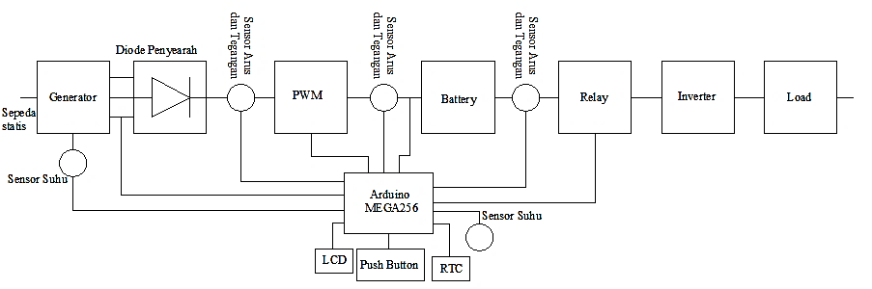
Gambar 1. Blok Diagram Sistem
Blok diagram sistem ditunjukkan pada Gambar 1. Dimana sepeda statis merupakan komponen utama sebagai penghasil energi mekanik yang akan dikonversikan menjadi energi listrik. Setelah listrik dihasilkan oleh generator, disalurkan ke dioda penyearah yang mengubah listrik AC menjadi DC. Sensor arus dan tegangan digunakan untuk membaca arus dan tegangan yang dihasilkan, ada tiga sensor arus dan dua sensor tegangan yang terletak di posisi yang berbeda. Baterai memiliki kapasitas 12V×2 yang dipasang secara seri sehingga baterai dapat menyimpan tegangan hingga 24V. Relay dapat diaktifkan dengan tombol pada layar sehingga penggunaan baterai dapat diaktifkan sesuai dengan kebutuhan pengguna.
Mikrokontroler Arduino MEGA256 berfungsi sebagai pengontrol utama untuk memanipulasi sinyal PWM, selain itu fungsi mikrokontroler ini adalah untuk mengontrol input dan output yang terdapat pada sistem. Input pada sistem terdiri dari generator, sensor arus dan tegangan, sensor suhu, tombol tekan, dan RTC. Keluaran pada sistem terdiri dari sinyal PWM, LCD dan relay. Tombol tekan dan LCD dirakit bersama pada kotak tampilan, sehingga tombol yang tersedia akan diberikan instruksi yang berbeda untuk menampilkan berbagai menu, mulai dari informasi pengguna, generator, baterai, hingga tampilan hari dan waktu. Nilai pembacaan sensor suhu dan RTC akan ditampilkan pada LCD, sedangkan nilai pembacaan sensor arus dan tegangan akan digunakan sebagai referensi data untuk menampilkan daya atau energi listrik yang dihasilkan dan tentu saja akan ditampilkan pada LCD pula.

  - DIAGRAM ALIR
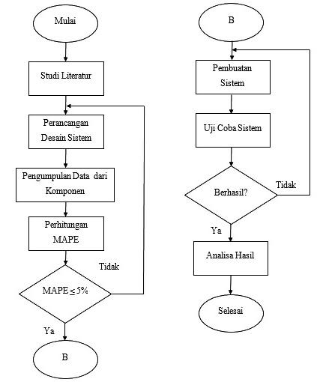
Gambar 2. Diagram Alir Penelitian
Pada bagian ini, langkah-langkah penelitian yang akan dilakukan seperti yang ditunjukkan pada Gambar 2, dimulai dengan studi literatur, kemudian diikuti dengan perancangan desain sistem, kemudian mengumpulkan data dari komponen yang terdapat dalam sistem termasuk sensor. Setelah sensor diuji menghitung MAPE. Jika nilai kesalahan rata-rata yang diperoleh adalah ≤ 5% maka diikuti dengan pembuatan sistem sepeda statis dan pemrograman mikrokontroler, pengujian sistem, dan analisis hasil pengujian.

  - ANALISIS DAN RANCANGAN
Perancangan Rangkaian Sistem
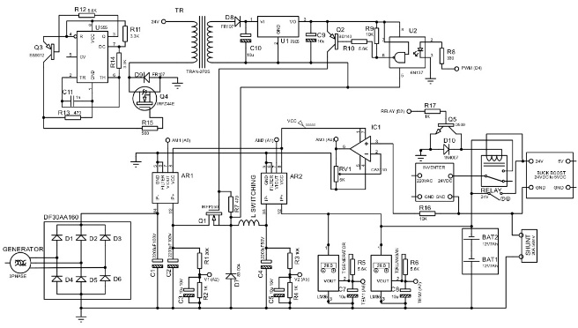
Gambar 3. Skema Rancangan Sistem
Rangkaian sistem terdiri dari empat bagian utama yaitu rangkaian power supply yang terisolasi, rangkaian relay, rangkaian buck boost, dan rangkaian komponen seperti yang ditunjukkan pada Gambar 3.
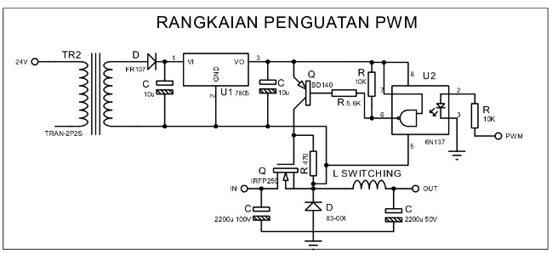
Gambar 4. Skema Rangkaian Penguat PWM
Rancangan power supply terdiri dari dua bagian, yaitu rangkaian penguatan sinyal PWM dan rangkaian pembangkit pulsa 30kHz. Rangkaian penguat sinyal PWM berfungsi sebagai kendali pada komponen utama berupa MOSFET IRFP250.
Seperti yang terlihat pada Gambar 4. pada rangkaian juga terdapat catu daya yang terisolasi dari optocoupler 6N137. Catu daya ini berfungsi sebagai kendali supply tegangan ke rangkaian penguat PWM. Parameter rangkaian penguatan PWM dapat dilihat pada Tabel 1.
Tabel 1. Parameter Rangkaian Penguat PWM
Parameter | Nilai
MOSFET | IRFP250
IC | 7805
Diode | FR107, 83-004
Transistor | BD140
Optocoupler | 6N137
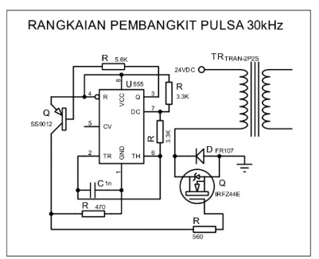
Gambar 5. Skema Rangkaian Pembangkit Pulsa 30kHz
Rangkaian pembangkitan pulsa dengan frekuensi sebesar ±30kHz (30000Hz) memiliki tujuan agar dapat menghasilkan sebuah tegangan sesaat (fluktuasi) pada trafo ferit sehingga dapat memberikan supply tegangan ke driver transistor daya pada rangkaian penguat PWM yaitu optocoupler 6N137 dan transistor BD140.
Pembangkit pulsa / gelombang 30kHz dirancang dengan komponen utama IC555 yang befungsi sebagai kontrol tingkat pengulangan pulsa (frekuensi) dan lebar pulsa. Perancangan Pembangkit Pulsa dapat dilihat pada Gambar 5.
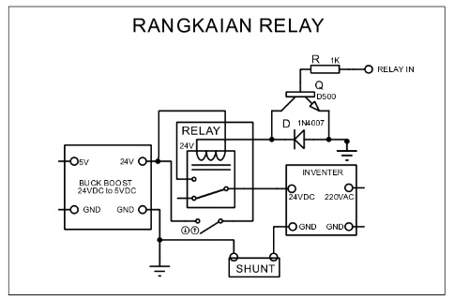
Gambar 6. Skema Rangkaian Relay
Relay digunakan sebagai saklar untuk mengaktifkan inverter, sehingga energi listrik DC yang tersimpan di akumulator dapat digunakan sesuai kebutuhan rumah tangga. Perancangan relay ditunjukkan pada Gambar 6.
Perancangan Sensor Tegangan
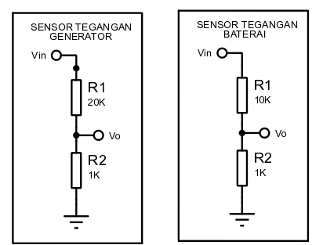
Gambar 7. Skema Rangkaian Pembagi Tegangan
Pada perancangan sensor tegangan terdapat resistor pembagi tegangan pada generator dan baterai. Nilai resistor ditentukan dengan menggunakan berikut :
Untuk sensor tegangan generator diketahui Vin = 100V dan Vout = 5V. Untuk sensor tegangan baterai diketahui Vin = 24V dan Vout = 2,4V.
$V_{in} =V_{o}×\left(1+\frac{R_{1}}{R_{2}}\right)$ (1)
Dimana :
Vo = tegangan keluaran (V).
Vin = tegangan masukan (V).
Rtot = jumlah resistansi (Ω).
Analisa Perhitungan :
- Perhitungan sensor tegangan genertaor
$$100=5 \left( 1+ \frac{R_{1}}{R_{2}} \right)$$
$$\frac{100}{5}=1+ \frac{R_{1}}{R_{2}}$$
$$19R_{2}=R1$$
- Perhitungan sensor tegangan baterai
$$24=2,4 \left( 1+ \frac{R_{1}}{R_{2}} \right)$$
$$\frac{24}{2,4}=1+ \frac{R_{1}}{R_{2}}$$
$$9R_{2}=R1$$
Perancangan Sensor Arus
Sensor arus yang digunakan pada penelitian ini adalah sensor arus ACS712 dan rangkaian pengali tegangan seperti pada Gambar 8 dan Gambar 9. Sensor arus ACS712 akan membaca arus yang dihasilkan oleh generator dan arus yang masuk ke baterai, sedangkan rangkaian pengali tegangan digunakan untuk membaca arus dari baterai ke inverter.
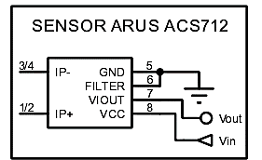
Gambar 8. Skema Konfigurasi Sensor ACS712
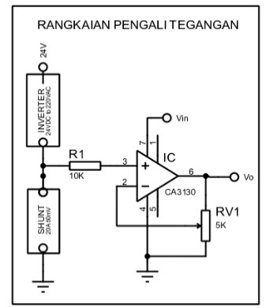
Gambar9. Skema Rangkaian Pengali Tegangan
Komponen utama yang digunakan pada rangkaian pengali tegangan terdiri dari IC CA3130, resistor, dan resistor shunt. Parameter rangkaian pengali tegangan dapat dilihat pada Tabel 2.
Tabel 2. Parameter Rangkaian Pengali Tegangan
Parameter | Nilai
Op-Amp | CA3130
Resistor | 10KΩ
Variable Resistor | 5KΩ
Resistor shunt | 20A 50mV
Op-Amp | CA3130
Perancangan Sistem Transmisi Sepeda
Perancangan sistem transmisi dilakukan dengan tujuan untuk memanipulasi gerak putar dari generator. Gigi besar yang terdapat pada pedal sepeda dihubungkan melalui rantai dengan gigi kecil yang terhubung dengan pully besar, kemudian pully besar akan dihubungkan dengan pully kecil untuk memutar generator menggunakan sebuah belt seperti yang terdapat pada ilustrasi Gambar 10.

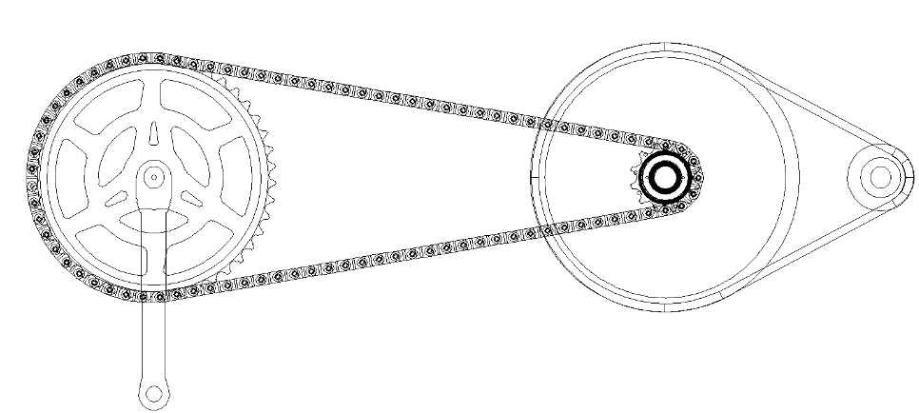
Gambar 0. Ilustrasi Gigi Transmisi
Perancangan Rangka Sepeda
Perancangan rangka sepeda dilakukan dengan tujuan untuk menciptakan sepeda yang nyaman digunakan pengguna untuk berolahraga. Selain tujuan tersebut, perancangan juga memiliki maskud agar komponen-komponen lain dapat terpasang secara rapi. Sepeda yang digunakan pada penelitian ini merupakan sepeda bekas dengan rangka yang masih utuh seperti yang ditunjukkan pada Gambar 11.
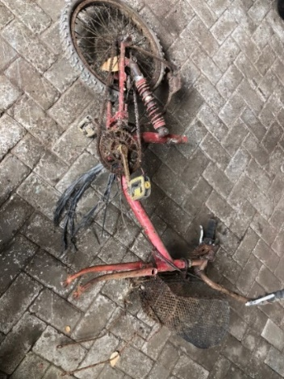
Gambar 11. Rangka Sepeda Bekas
Dimulai dengan pembongkaran sepeda bekas. Selanjutnya pengukuran lebar dan panjang sepeda serta komponen pendukung rangka sepeda seperti : gigi besar, pedal, agar dapat diproyeksikan pada desain 3D menggunakan aplikasi AUTOCAD.
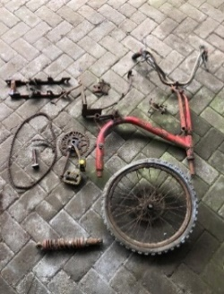
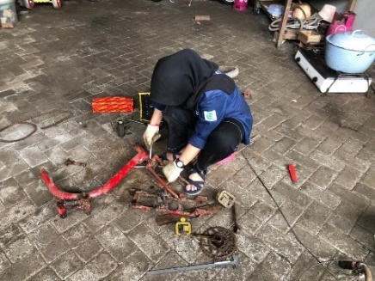

Gambar 12. Pembongkaran dan Pengukuran Rangka Sepeda

- Hasil dan Pembahasan
- Pengujian Sensor Tegangan
Pengujian dilakukan dengan membandingkan hasil pembacaan sensor tegangan generator dan baterai dengan hasil pembacaan tegangan pada multimeter. Pengujian sensor tegangan generator dan baterai dilakukan dengan input tegangan yang diberikan sebesar 5V, 25V, dan 75V.
Tabel 3. Hasil Pembacaan Sensor Tegangan Generator
Tegangan Input (V) | Nilai Sensor (V)
5 | 5,04
25 | 24,74
75 | 74,93
Kemudian nilai yang didapatkan pada Tabel 3 di hitung error nya menggunakan persamaan MAPE, sehingga didapatkan hasil akhir seperti pada Tabel 4.
Tabel 4. Hasil Perhitungan MAPE Tegangan Generator
Tegangan Multimeter (V) | Tegangan Sensor  (V) | MAPE  (%)
5,12 | 5,04 | 1,5
25,14 | 24,74 | 1,6
75,23 | 74,93 | 0,4
Mean Absolute Precentage Error (MAPE) |  |  | 1,16
Tabel 5. Hasil Pembacaan Sensor Tegangan Baterai
Tegangan Input (V) | Nilai Sensor (V)
5 | 4,97
25 | 25,31
50 | 50,06
Kemudian nilai yang didapatkan pada Tabel 5 di hitung error nya menggunakan persamaan MAPE, sehingga didapatkan hasil akhir seperti pada Tabel 6.
Tabel 6. Hasil Perhitungan MAPE Tegangan Baterai
Tegangan Multimeter (V) | Tegangan Sensor  (V) | MAPE  (%)
5,07 | 4,97 | 1,9
25,53 | 25,31 | 0,8
50,09 | 50,6 | 1
Mean Absolute Precentage Error (MAPE) |  |  | 1,23

- Pengujian Sensor Arus
Pengujian dilakukan dengan membandingkan hasil pembacaan sensor arus ACS712 generator dengan hasil pembacaan arus pada multimeter. Pengujian sensor dilakukan dengan input arus sebesar 0,5A, 1A, 1,5A, dan 2A.
Tabel 7. Hasil Pembacaan Sensor Arus ACS712
Arus Input (A) | Nilai Sensor (A)
0,5 | 0,50
1 | 1,02
1,5 | 1,53
2 | 2,04
Kemudian nilai yang didapatkan pada Tabel 7 di hitung error nya menggunakan persamaan MAPE, sehingga didapatkan hasil akhir seperti pada Tabel 8.
Tabel 8. Hasil Perhitungan MAPE ACS712
Arus Multimeter (A) | Arus Sensor (A) | MAPE  (%)
0,51 | 0,50 | 1,2
1,03 | 1,02 | 0,78
1,54 | 1,53 | 0,68
2,07 | 2,04 | 1,55
Mean Absolute Precentage Error (MAPE) |  |  | 1,05
Pengujian rangkaian pengali tegangan juga dilakukan dengan tujuan mengetahui berapa besar akurasi arus yang dihasilkan dari rangkaian pengali tegangan sehingga dapat ditentukan kelayakannya untuk membaca arus dari baterai ke inverter. Pengujian rangkaian dilakukan dengan input arus sebesar 1A, 2A, 3A, 4A dan 5A.
Tabel 9. Hasil Pembacaan Rangkain Pengali Tegangan
Arus Input (A) | Nilai Sensor (A)
1 | 1,00
2 | 2,08
3 | 3,03
4 | 4,22
5 | 5,20
Kemudian nilai yang didapatkan pada Tabel 9 di hitung error nya menggunakan persamaan MAPE, sehingga didapatkan hasil akhir seperti pada Tabel 10.

Tabel 10. Hasil Perhitungan MAPE Rangkaian Pengali Tegangan
Arus Multimeter (A) | Arus Sensor (A) | MAPE  (%)
1,01 | 1,00 | 1,2
2,11 | 2,08 | 1,4
3,09 | 3,03 | 2
4,24 | 4,22 | 0,6
5,08 | 5,20 | 2,3
Mean Absolute Precentage Error (MAPE) |  |  | 1,5
Dari percobaan Sensor Tegangan dan Arus dihasilkan MAPE / presentase error yang masih bisa ditoleransi yaitu ≤ 5%. Sehingga semua sensor dan rangkaian pengali tegangan layak digunakan pada sistem. Hasil rancang bangun ditunjukkan pada Gambar 13.
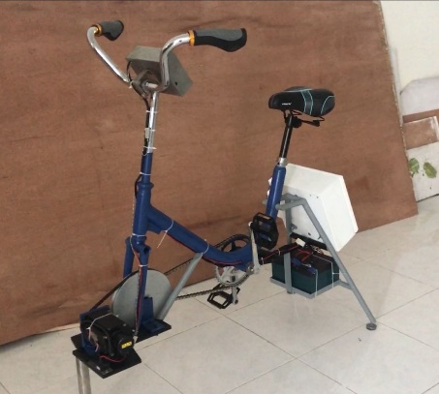
Gambar 13. Tampak Depan Sepeda Statis
- Kesimpulan
Berdasarkan dari perancangan, pengujian, serta hasil dan analisa yang telah dilakukan dari penelitian ini, maka diperoleh kesimpulan bahwa Pembangkit Listrik Tenaga Gerak Melalui Sepeda Statis Berbasis Arduino, dirancang dengan Generator Magnet Permanen, sensor arus dan tegangan serta sensor suhu sebagai input. Kemudian akan diproses oleh Mikrokontroler Arduino Mega2560 Pro. Baterai, relay, dan inverter sebagai output dari sistem. Baterai yang digunakan sebagai penyimpanan energi listrik yang dihasilkan dari konversi energi kinetik (kayuhan) pada sepeda statis akan menyupplai ke seluruh sistem (mikrokontroler dan rangkaian kontrol). Presentase error yang dihasilkan oleh sensor yang digunakan pada sistem memenuhi syarat sehingga layak digunakan untuk sistem.
Daftar Pustaka
[1] V. A. Dihni, “Konsumsi Listrik Per Kapita Indonesia Capai 1.109 kWH pada Kuartal III 2021,” databoks.katadata.co.id, 2021. https://databoks.katadata.co.id/datapublish/2021/12/10/konsumsi-listrik-per-kapita-indonesia-capai-1109-kwh-pada-kuartal-iii-2021 (accessed Dec. 14, 2022).
[2] H. Asy’ari, Muhammad, and A. Budiman, “Desain Sepeda Statis Dan Generator Magnet Permanen Sebagai Penghasil Energi Listrik Terbarukan,” J. Emit., vol. 14, no. 02, pp. 7–12, 2014.
[3] A. D. Fitriyanti, “Berolahraga Sepeda Menggunakan Global Positioning System ( Gps ) Berbasis Android,” J. Teknol. Inf., vol. 1, no. 1, pp. 49–56, 2014.
[4] D. Prasetya and A. Asa’at, “MODIFIKASI PERMANENT MAGNET SYNCHRONUS GENERATOR (PMSG) DAN PERANCANGAN PEMBANGKIT LISTRIK BERPENGGERAK MULA SEPEDA STATIS DENGAN MONITORING TEGANGAN,” 2020.
[5] J. L. Asy’ari, Hasyim ; Basith, Abdul ; Syaiful Anam, “DESAIN SISTEM MONITOR ENERGI LISTRIK YANG DIHASILKAN GENERATOR MAGNET PERMANEN PADA SEPEDA STATIS,” SNATIF, vol. 11, no. 2, pp. 50–57, 2015.
[6] A. Suwandi, E. Maulana, and F. D. Rhapsody, “ERGONOMIS,” vol. III, no. 2, pp. 24–31, 2017.
[7] A. Usmardi, Zulfikar, “IMPLEMENTASI SISTEM KENDALI KECEPATAN MOTOR DC DENGAN METODE PID BERBASIS MIKROKONTROLLER ATMEGA 8535,” J. LITEK J. List. Telekomuniksai Elektron., vol. 14, no. 1, pp. 18–23, 2017.
[8] M. R. Maulana, O. Melfazen, and E. S. Wirateruna, “RANCANG BANGUN PEMBANGKIT LISTRIK TENAGA AIR PIKOHIDRO (PLTA-PH) PORTABEL DAYA 10 WATT MENGGUNAKAN KENDALI PID DI SUNGAI KAMPUNG BARU KABUPATEN PROBOLINGGO,” Sci. Electro, vol. 16, pp. 1–6, 2023.
[9] I. D. Marsudi, “Pembangkitan Energi Listrik,” 1st ed., W. Santika and L. Simarmata, Eds. Jakarta: Penerbit Erlangga, 2005. [Online]. Available: https://books.google.co.id/books?id=-KeRPlYHYOQC&pg=PP3&dq=pembangkit+energi+listrik+djiteng+marsudi&hl=id&newbks=1&newbks_redir=1&sa=X&ved=2ahUKEwixhpKb_en-AhUjcmwGHW9LBngQ6AF6BAgEEAI
[10] H. E. Patoding and M. Sau, “Buku Ajar Energi dan Operasi Tenaga Listrik dengan Aplikasi ETAP,” in 1, Sleman, Yogyakarta, 2019, p. 145. [Online]. Available: https://books.google.co.id/books?id=XgnFDwAAQBAJ&pg=PA133&dq=Buku+Ajar+Energi+Dan+Operasi+Tenaga+Listrik+Dengan+Aplikasi+Etap&hl=id&newbks=1&newbks_redir=1&sa=X&ved=2ahUKEwjnr5aviOr-AhX78DgGHSlvCeQQ6AF6BAgHEAI
[11] M. Al Amin, “Sepeda Statis Sebagai Pembangkit Energi Listrik Alternatif Dengan Pemanfaatan Alternator Bekas,” J. Edukasi Elektro, vol. 1, no. 2, pp. 119–128, 2017, doi: 10.21831/jee.v1i2.17415.
[12] E. Yudaningtyas, U. B. Press, and U. B. Media, Belajar Sistem Kontrol: Soal dan Pembahasan. Universitas Brawijaya Press, 2017. [Online]. Available: https://books.google.co.id/books?id=UjZTDwAAQBAJ
[13] A. Saktianto, B. Kaloko, and G. Kalandro, “Sistem Kontrol Tegangan (DC-D Buck Converter) dengan Metode Ziegler Nichols,” 2023.
[14] F. Suryatini and A. Firasanti, “Kendali P, PI, dan PID analog pada pengaturan kecepatan motor dc dengan penalaan ziegler-nichols,” JREC J. Electr. Electron., vol. 6, no. 1, pp. 65–80, 2018.
[15] U. N. Cendana, “MOTOR-MOTOR LISTRIK,” no. April, 2018.
[16] M. A. Budiman, K. B. Adam, and J. Raharjo, “Perancangan DC TO DC Converter Untuk Sistem Pembangkit Listrik Sepeda Statis,” e-Proceeding Eng., vol. 8, no. 6, pp. 11414–11430, 2021, [Online]. Available: https://openlibrarypublications.telkomuniversity.ac.id/index.php/engineering/article/view/16865%0Ahttps://openlibrarypublications.telkomuniversity.ac.id/index.php/engineering/article/view/16865/16582
[17] A. Andrianto, Heri; Darmawan, Arduino Belajar Cepat dan Pemrograman, I. Bandung: Informatika, 2016.
[18] R. Muhardian and K. Krismadinata, “Kendali Kecepatan Motor DC Dengan Kontroller PID dan Antarmuka Visual Basic,” JTEV (Jurnal Tek. Elektro dan Vokasional), vol. 6, no. 1, p. 328, 2020, doi: 10.24036/jtev.v6i1.108034.
[19] N. Ramsari and T. Hidayat, “Pengujian Teknologi Internet of Things (IoT) Pada Tanaman Hidroponik Menggunakan Perhitungan Mape,” J. Appl. Informatics Comput., vol. 7, no. 1, pp. 2548–6861, 2023, [Online]. Available: http://jurnal.polibatam.ac.id/index.php/JAIC
[20] N. Yuniarti and I. W. Aji, “Modul Pembelajaran Pembangkit Tenaga Listrik,” Jur. Pendidik. Tek. Elektro FT. Univ. Negeri Yogyakarta, pp. 41–48, 2019.

